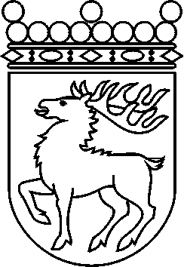
 | Ålands lagting | BESLUT LTB 102/2017
 |  | Datum | Ärende
 |  | 2017-11-22 | RP 16/2016-2017
 | Till Republikens President | från Ålands lagting

Till lagtinget har överlämnats Republikens Presidents framställning av den 8 september 2017 angående godkännande av förordningen om sättande i kraft av ändringen av 1999 års protokoll till 1979 års konvention om långväga gränsöverskridande luftföroreningar angående minskning av försurning, övergödning och marknära ozon, i det avseende 59 § 1 mom. självstyrelselagen för Åland av den 16 augusti 1991 föreskriver.
Lagtinget har behandlat ärendet i den ordning nämnda bestämmelse och lagtingsordningen för Åland föreskriver och får enligt denna dag fattat beslut vördsamt meddela

att lagtinget ger sitt bifall till att förordningen träder i kraft på Åland till de delar bestämmelserna i protokollet faller inom landskapets behörighet.

Mariehamn den 22 november 2017
Gun-Mari Lindholm
talman
Veronica Thörnroos  vicetalman | Viveka Eriksson  vicetalman

